BÀI TRUYỀN THÔNG

GIAO LƯU “TIẾNG VIỆT VUI – ĐỌC CÙNG EM”
Căn cứ Công văn số 2492/CV-BQLDASCI, ngày 20/8/2025 của sở Giáo dục và Đào tạo về việc hướng dẫn tổ chức triển khai các hoạt động Dự án “Tăng cường tiếp cận công nghệ giáo dục bình đẳng và hoà nhập cho trẻ em tại tỉnh Điện Biên” năm học 2025- 2026.
Thực hiện kế hoạch Số: 01/KH-THS1TX ngày 24 tháng 08 năm 2025. Kế hoạch triển khai các hoạt động sử dụng ứng dụng “vui đọc cùng em” dự án SCI năm học 2025 – 2026
Ngày 27/03/2026, Trường Tiểu học Số 1 Thanh Xương “Giao lưu Tiếng Việt” trong khuôn khổ Dự án “tăng cường tiếp cận công nghệ giáo dục bình đẳng và hòa nhập cho trẻ em Việt Nam tại tỉnh Điện Biên” Năm học 2025-2026. Đây là hoạt động thiết thực nhằm hưởng ứng phong trào phát triển văn hóa đọc trong nhà trường, đồng thời giúp học sinh thêm yêu tiếng Việt – tiếng nói thân thương của dân tộc.
Mở đầu chương trình là bài phát biểu khai mạc của thầy giáo Hoàng Ngọc Vĩnh – Hiệu trưởng nhà trường, thể hiện sự quan tâm sâu sắc tới việc phát triển năng lực ngôn ngữ và hình thành thói quen đọc sách cho học sinh trong thời đại công nghệ số.
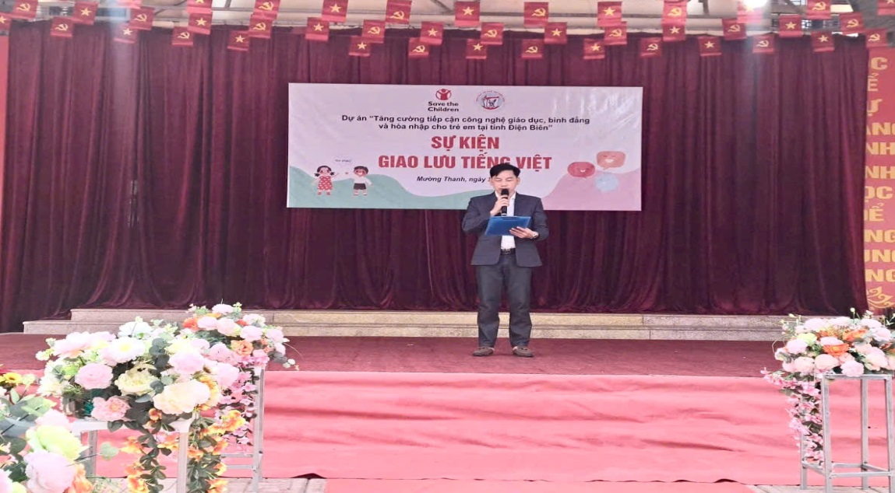
Chương trình diễn ra trong không khí vui tươi, sôi nổi với sự tham gia của đông đảo cán bộ, giáo viên và các em học sinh toàn trường. Ngay từ những phút đầu, sân trường đã trở nên rộn ràng với các tiết mục văn nghệ đặc sắc do chính các em học sinh biểu diễn. Những lời ca, tiếng hát trong sáng, hồn nhiên đã mở đầu cho một hành trình giao lưu đầy bổ ích và ý nghĩa.

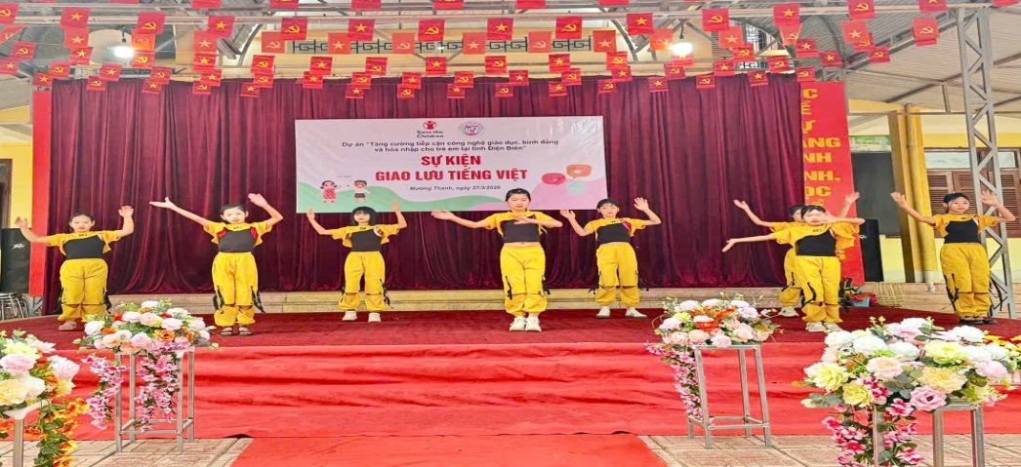
Tiết mục do đội văn nghệ nhà trường biểu diễn.
Mở đầu chương trình là phần chào hỏi đầy ấn tượng của các đội chơi. Mỗi đội mang đến những màn giới thiệu sáng tạo, sinh động qua các đoạn kịch, vè và những lời chào dí dỏm, thể hiện tinh thần tự tin, đoàn kết và tình yêu đối với môn Tiếng Việt.
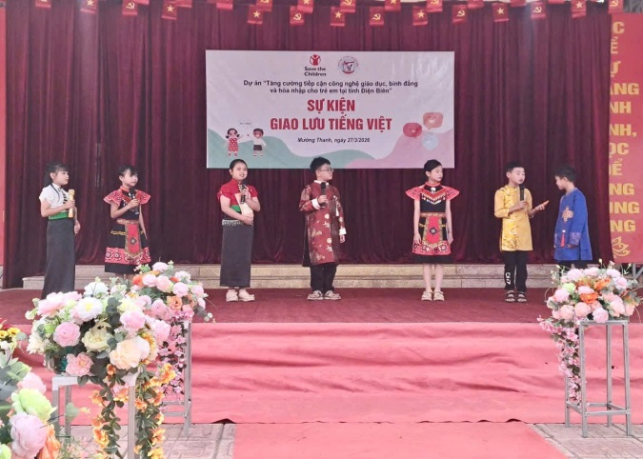 | 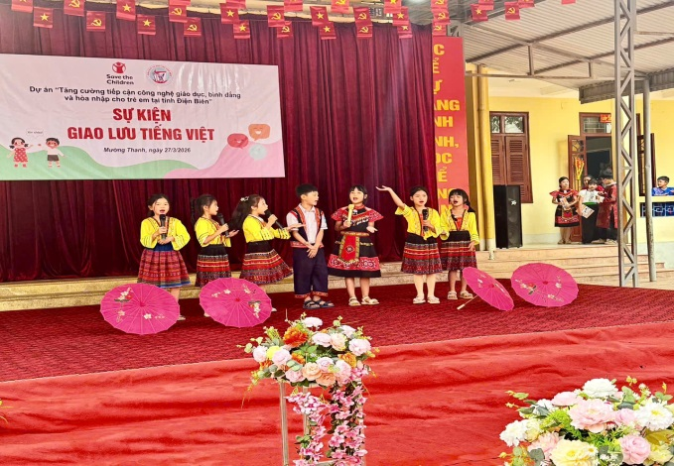
Tiếp theo là phần thi kiến thức Tiếng Việt với nhiều nội dung phong phú như: nhận biết chính tả, đặt câu, đọc hiểu và xử lý tình huống ngôn ngữ. Các đội chơi đã thể hiện sự nhanh nhẹn, thông minh và khả năng vận dụng kiến thức linh hoạt. Những câu trả lời chính xác cùng tinh thần thi đua sôi nổi đã tạo nên bầu không khí hào hứng, thu hút sự cổ vũ nhiệt tình của thầy cô và các bạn học sinh.
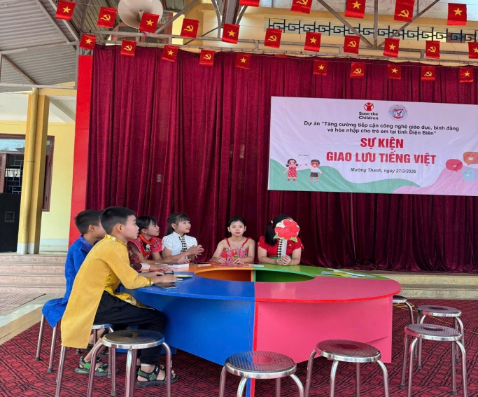 | 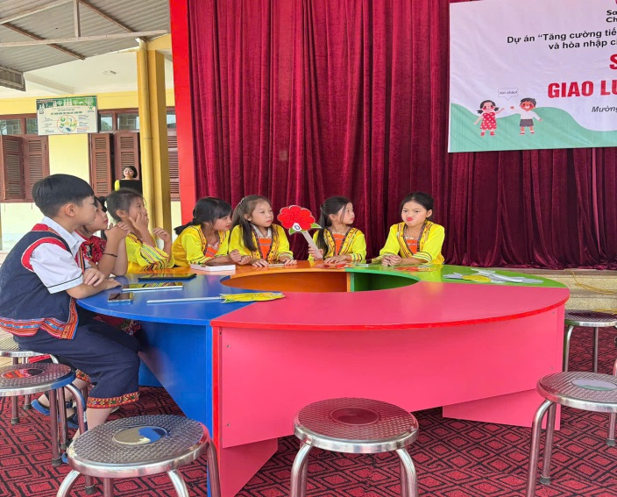
Phần thi kiến thức Tiếng Việt của các đội chơi.
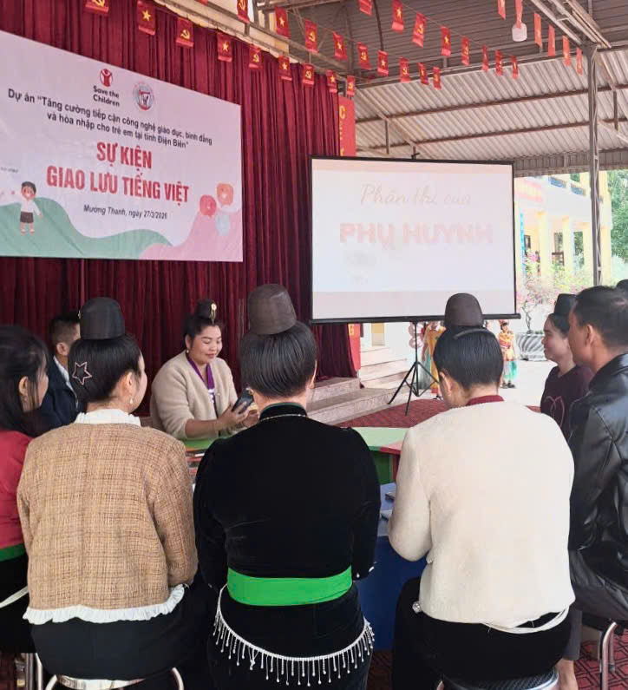
Phần giao lưu của các bậc phụ huynh
Điểm nhấn đặc biệt của chương trình là màn trình diễn trang phục tái chế đầy sáng tạo và ý nghĩa. Những bộ trang phục được làm từ các vật liệu quen thuộc như giấy báo, túi nilon, chai nhựa… đã được các em học sinh khéo léo thiết kế thành những “tác phẩm thời trang” độc đáo, đẹp mắt. Không chỉ thể hiện sự sáng tạo, các sản phẩm còn gửi gắm thông điệp ý nghĩa về việc bảo vệ môi trường, nâng cao ý thức tái chế và sử dụng hợp lý tài nguyên.
Màn trình diễn trang phục tái chế của các đội chơi.
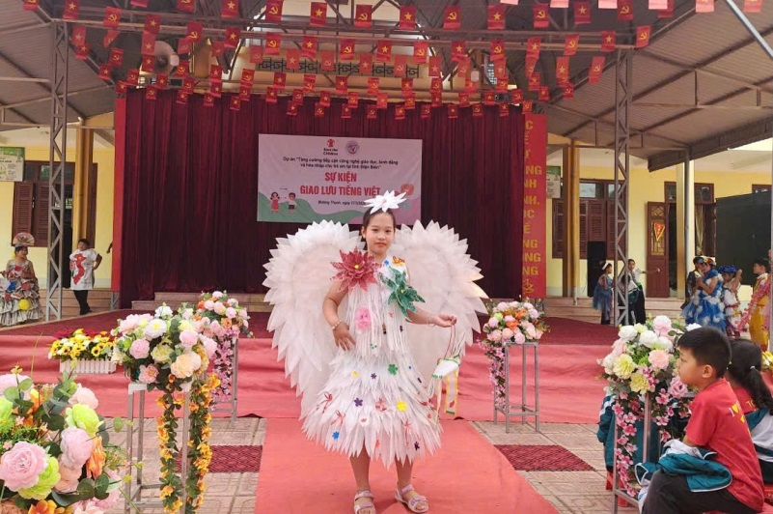 | 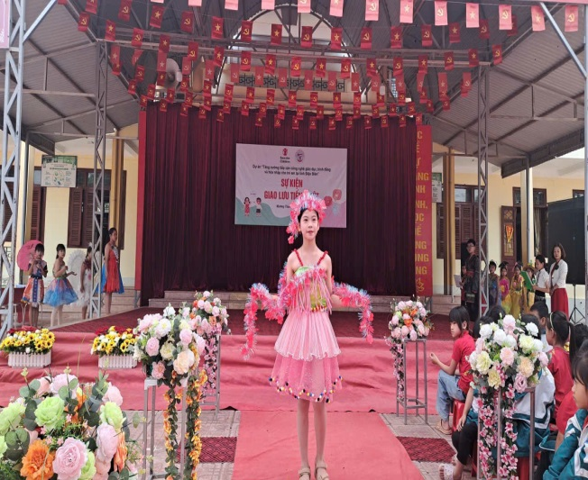

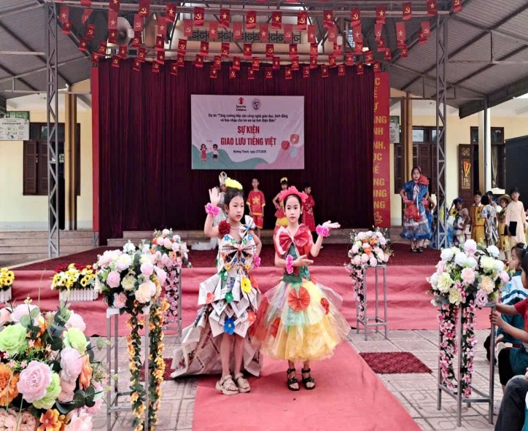 | 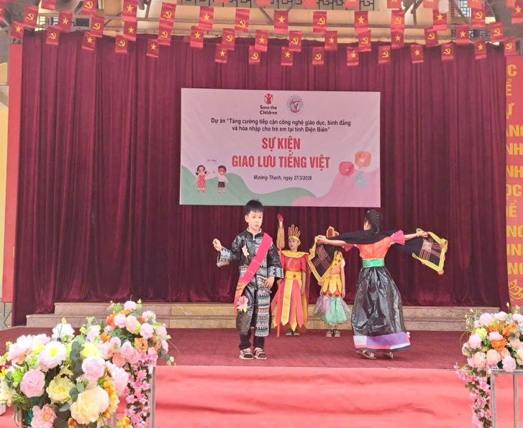

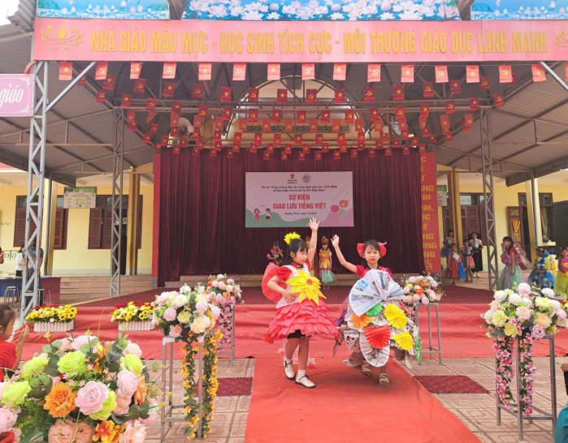 | 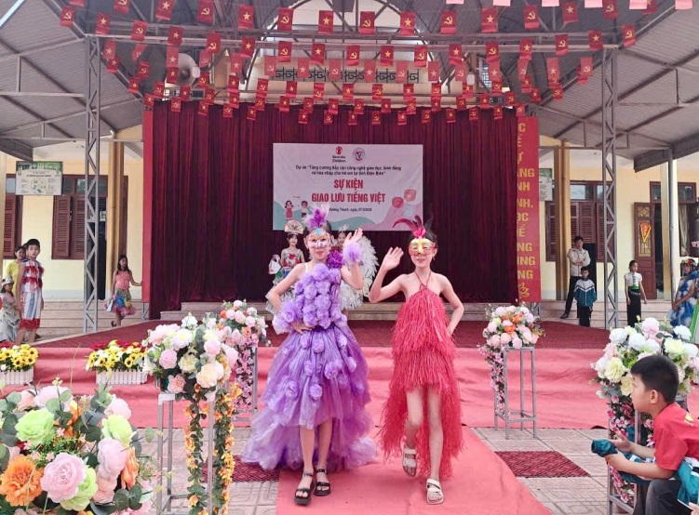

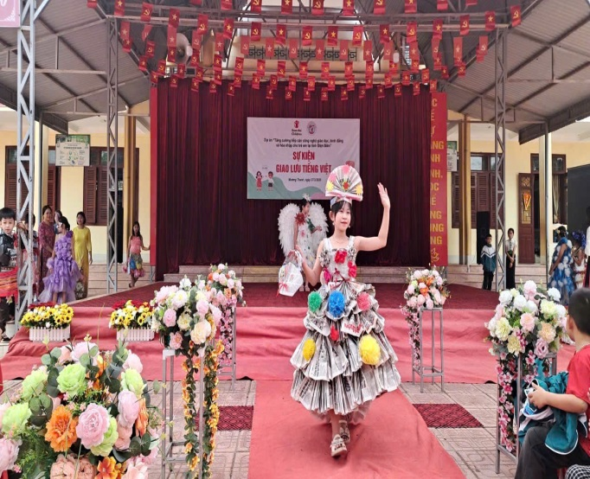 | 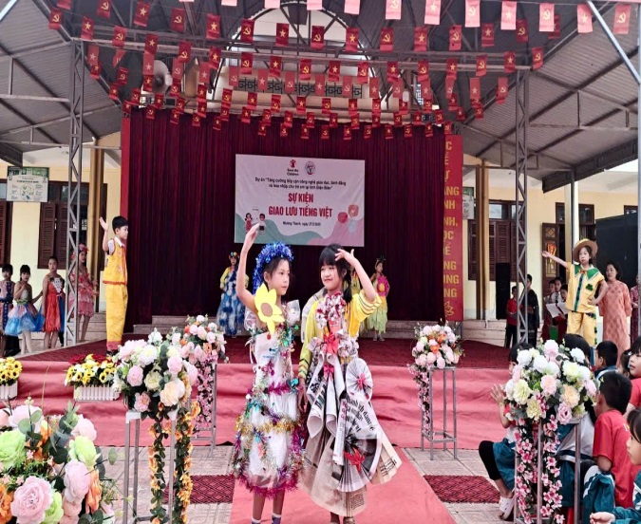

Thông qua chương trình giao lưu, nhà trường mong muốn lan tỏa thông điệp: “Hãy yêu tiếng Việt, chăm đọc sách mỗi ngày để mở rộng tri thức và nuôi dưỡng tâm hồn”. Đây không chỉ là sân chơi trí tuệ mà còn là cơ hội để các em học sinh rèn luyện kỹ năng giao tiếp, sự tự tin và tinh thần sáng tạo.
Chương trình đã khép lại với nhiều ấn tượng tốt đẹp, để lại trong lòng mỗi học sinh niềm vui, sự hứng khởi và tình yêu đối với tiếng Việt. Tin rằng, từ những hoạt động ý nghĩa như thế này, phong trào học tốt môn Tiếng Việt và văn hóa đọc sẽ ngày càng được phát triển mạnh mẽ trong nhà trường.
Hy vọng rằng trong thời gian tới, Trường Tiểu học Số 1 Thanh Xương sẽ tiếp tục tổ chức nhiều hoạt động bổ ích hơn nữa, góp phần xây dựng môi trường học tập thân thiện, tích cực và phát triển toàn diện cho học sinh.

Tác giả
Hà Thị Bích Liên

